ГБУ «СППМ» - вперед к спортивным достижениям
22.03.2025
Спорт – неотъемлемая часть жизни сотрудников Спецпредприятия Москвы. Участие в соревнованиях – это не только возможность проявить себя, но и способ развить командный дух, научиться работать на результат и укрепить здоровье. Специалисты учреждения регулярно принимают участие в спортивных турнирах, организуемых Департаментом ГОЧСиПБ и МГО Профсоюзом работников госучреждений, доказывая, что быть успешным профессионалом – значит быть сильным и собранным не только в работе, но и в жизни.
Очередная неделя стала для специалистов учреждения насыщенной на спортивные события. Специалисты приняли участие сразу в двух крупных соревнованиях.
Первым испытанием стали соревнования по бильярдному спорту, организованные в рамках Спартакиады Департамента ГОЧСиПБ. Игорь Танальский и Александр Яроцкий показывали уверенность в каждом ударе, анализировали позиции, рассчитывали траектории движения шаров и демонстрировали свою подготовку. В напряжённой борьбе сотрудники учреждения проявили себя как настоящие мастера тактики, проявив сосредоточенность и стремление к победе.
Параллельно команда учреждения в лице Светланы Михеевой и Дегтярева Константина выступила в командных соревнованиях по настольному теннису в рамках XVII Спартакиады МГО Профсоюза. К соревнованиям спортсмены подошли с полной ответственностью – заранее проводили тренировки, отрабатывали технику подачи и приёма мяча, работали над тактикой. В матчах было всё: молниеносные атаки, точные удары и настоящий спортивный азарт.
Подготовка к соревнованиям – ключ к успеху. Специалисты ГБУ «СППМ» уделяют особое внимание тренировочному процессу. Каждое соревнование становится испытанием не только для физических возможностей, но и для силы духа.
Спортивный год в ГБУ «СППМ» продолжается, впереди новые вызовы и новые победы. Мы уверены, что наша команда еще не раз продемонстрирует свою силу, выдержку и профессионализм на спортивных аренах! Вперёд к достижениям!
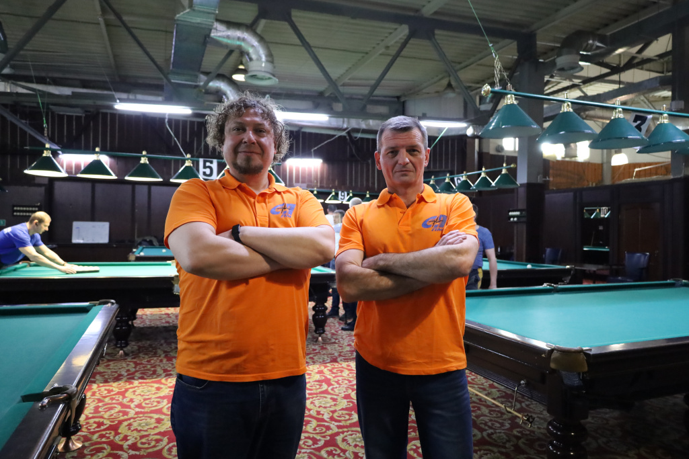

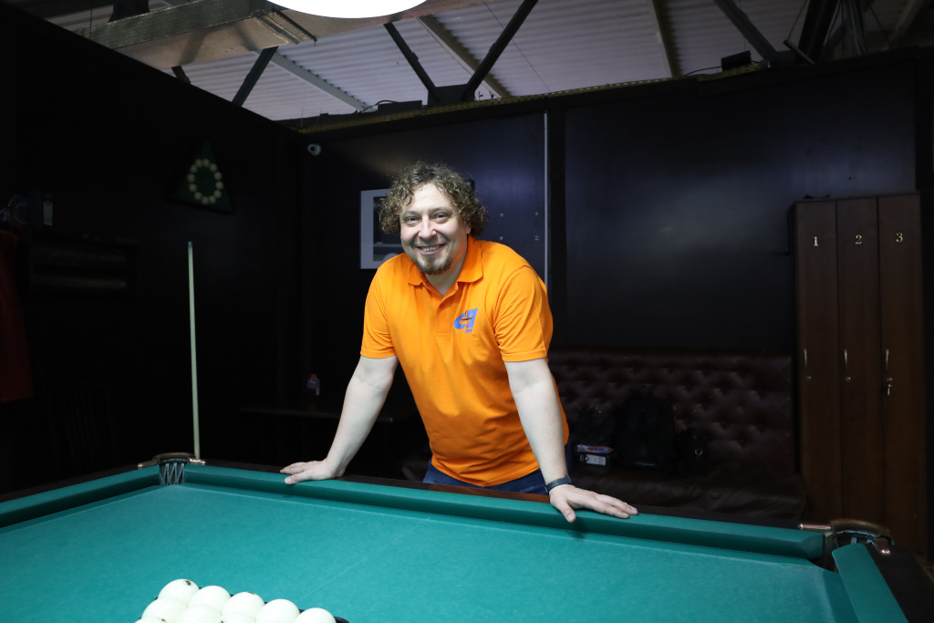

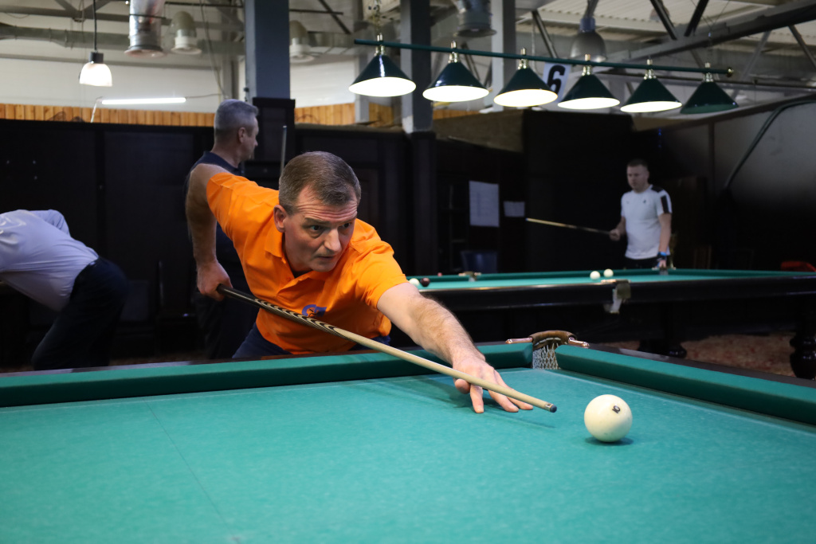

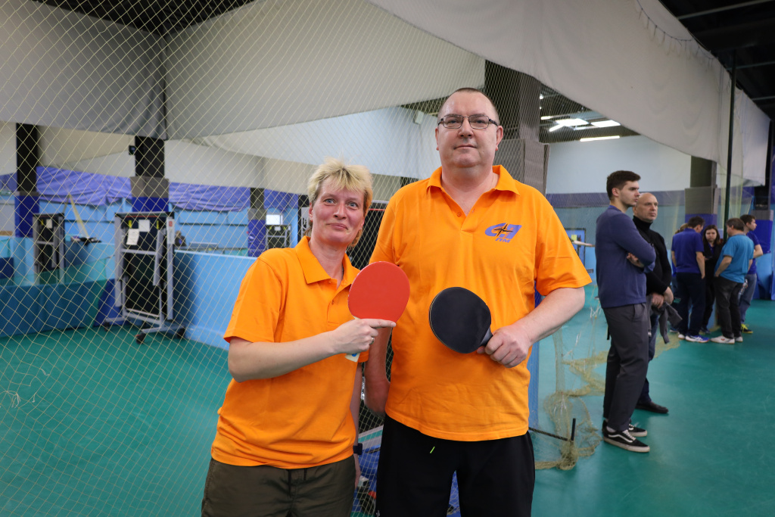

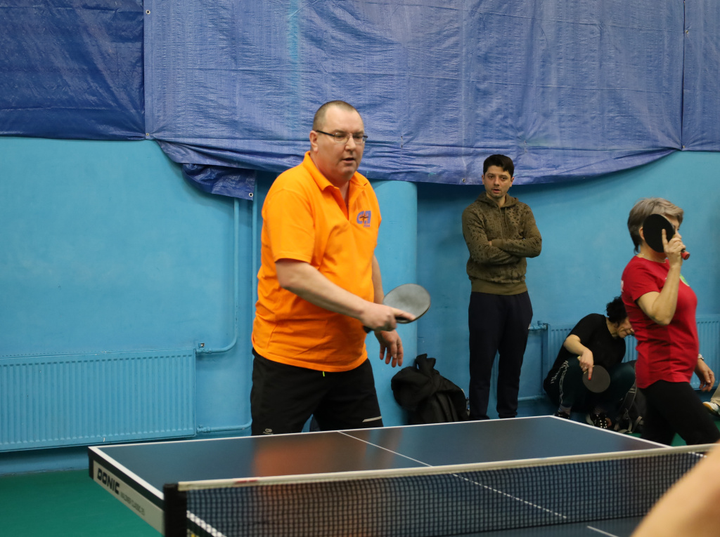

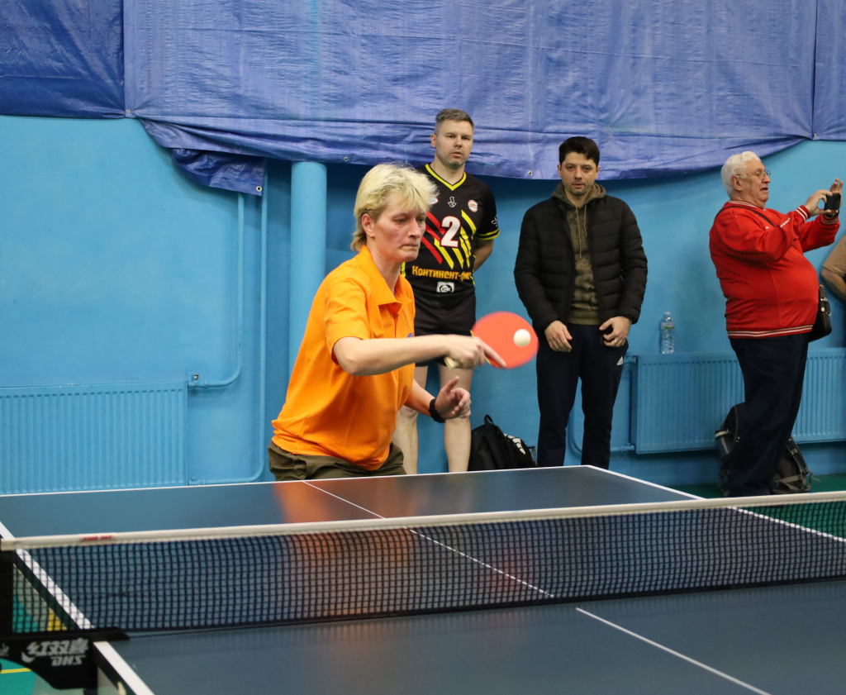

Адрес страницы: http://sppm.mos.ru/presscenter/news/detail/12870787.html
Государственное бюджетное учреждение города Москвы «Специальное предприятие при Правительстве Москвы»

